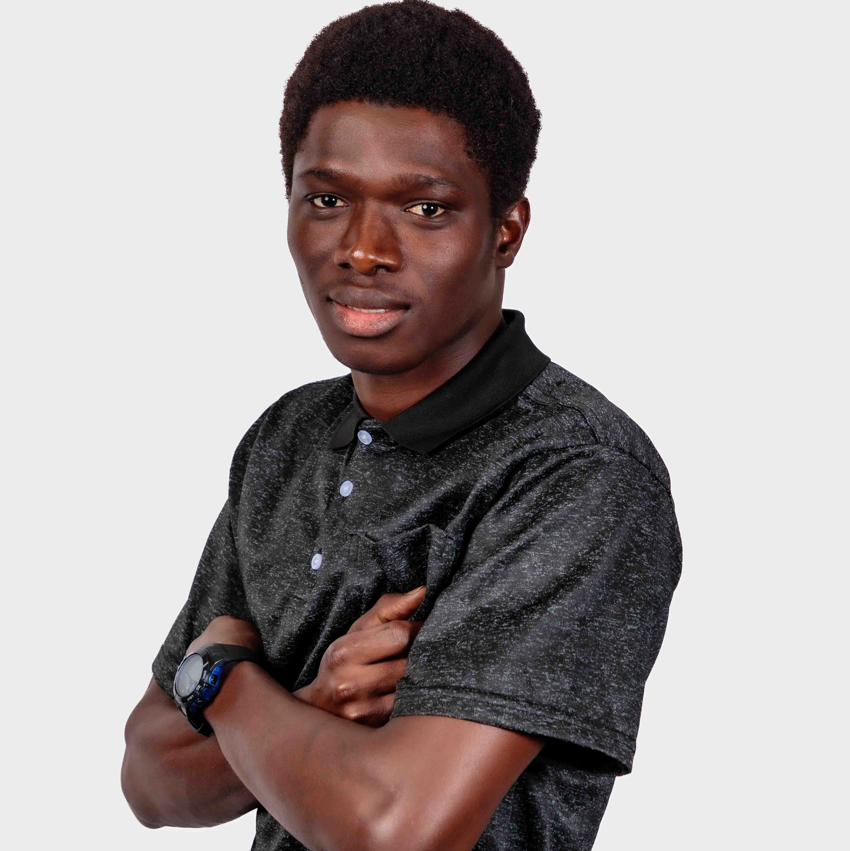 | Ablaye SOW  Data Engineer  Stage 2-4 mois | Disponible dès avril 2026  Ouvert a une alternance dès septembre 2026 | sowablaye1802@gmail.com  +33 7 63 44 13 40  linkedin.com/in/ablaye-sow  Lille, France

PROFIL
Etudiant en Master Data Science (Université de Lille), je suis à l’aise avec le cycle complet de la donnée : extraction, transformation, stockage (MySQL, SQLite, SQL Server) et restitution via des interfaces interactives. Fort d'une expérience en laboratoire scientifique (IRMA), je recherche un stage dès avril 2026 avec l'objectif de poursuivre en alternance des septembre 2026.
EXPERIENCES & PROJETS
Stagiaire - Visualisation scientifique | IRMA, Strasbourg | Juin - Aout 2025
- Interface web interactive Dash (Python) pour visualiser des résultats de simulation de transfert radiatif.
- Gestion des données avec SQLite et création de graphiques dynamiques via Plotly.

Projet - Analyse des préférences utilisateurs Netflix | Nov. 2025 - Jan. 2026
- Traitement de données utilisateurs (ratings, genres) avec Pandas/NumPy ; visualisation avec Matplotlib/Seaborn.
- Identification de leviers d'engagement et de personnalisation des recommandations.

Projet BI - Performance Commerciale (Ventes) | Nov. - Déc. 2025
- Système décisionnel complet et dashboard interactif Tableau Desktop pour le suivi des KPI.

Projet - Indicateurs ODD | Université de Lille | Oct. - Déc. 2025
- Analyse de 50+ indicateurs sur 101 départements (données INSEE) : ACP, régression linéaire sous R.
- Pipeline complet de nettoyage, modélisation et restitution, documente sur GitHub.

FORMATION
Master 1 - MIASHS, Statistique & Data Science | Université de Lille | Sept. 2025 - Présent
Statistique appliquée (R, SAS), économétrie, data mining, machine learning, optimisation, marketing quantitatif, base de données.

Master 1 - CSMI, Calcul Scientifique | Université de Strasbourg | Sept. 2024 - Juin 2025
HPC, Data Science, IA, modélisation et simulation numérique, base de données.

Licence 3 - Mathématiques Appliquées | Université de Strasbourg | 2023 - 2024

Licence - Mathématiques, Cryptologie & Cybersécurité | Univ. Cheikh Anta Diop, Dakar | 2019 - 2022

COMPETENCES TECHNIQUES

Langages | Python (Pandas, NumPy, Scikit-learn) . R . SQL . SAS . C/C++

Bases de données | MySQL . SQLite . MS SQL Server . Excel

Visualisation | Tableau Desktop . Power BI . Dash . Plotly . Matplotlib . Seaborn . KNIME

DevOps & Outils | Git / GitHub . BeautifulSoup (Web scraping)

Cloud (en cours) | AWS Cloud Practitioner CLF-C02 — Udemy (2026)

LANGUES  Français : Courant  Anglais : intermédiaire (en progression active)  Allemand : Notions | CERTIFICATIONS  Git / GitHub - Udemy (2025)  AWS Cloud Practitioner CLF-C02 (en cours, 2026)

